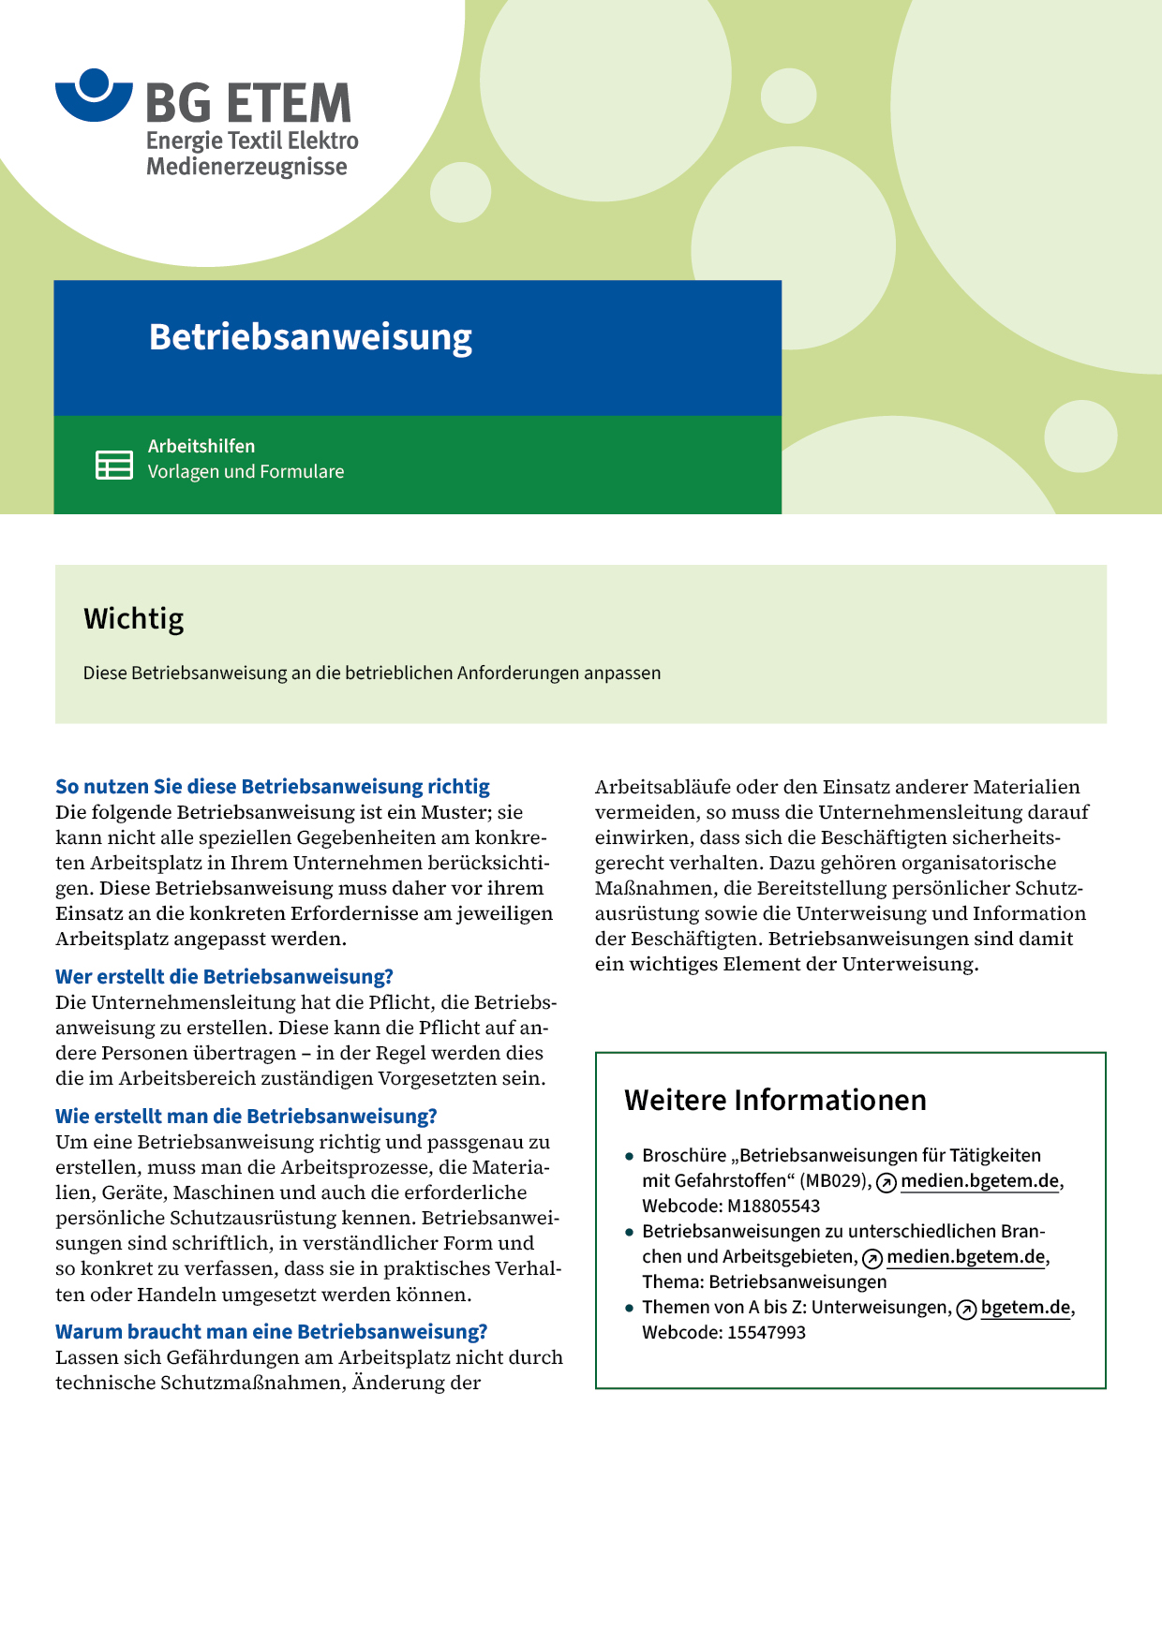

|  |  |  |  |  |
| --- | --- | --- | --- | --- |
| Firma:  Arbeitsbereich:  Verantwortlich:  Unterschrift | | Betriebsanweisung  GEM. § 14 GEFSTOFFV  Diese Muster-Betriebsanweisung muss vor Verwendung an die tatsächlichen  Betriebsverhältnisse angepasst werden.  Arbeitsplatz:  Tätigkeit: Arbeiten mit  verunreinigtem SF6 | Stand:  B034 | |
| Gefahrstoffbezeichnung | | | | |
| Schwefelhexafluorid (SF6) mit Zersetzungsprodukten (verunreinigtes SF6) SF6 in elektrischen Anlagen kann durch Lichtbogeneinwirkung Zersetzungsprodukte enthalten:  gasförmige Schwefelfluoride und Schwefeloxyfluoride, feste (staubförmige) Metallfluoride, -sulfide  und -oxide, Fluorwasserstoff, Schwefeldioxid. | | | | |
| Gefahren für Mensch und Umwelt | | | | |
| **Gefahr** | * Zersetzungsprodukte können giftig /gesundheitsschädlich bei Einatmen, Verschlucken oder Berührung mit der Haut sein oder Augen, Atmungsorgane oder Haut reizen oder Verätzungen verursachen. Beim Einatmen größerer Mengen Gefahr einer Lungenschädigung  (Lungenödem), die sich erst nach längerer Zeit bemerkbar machen kann. * Bei Gasaustritt Erstickungsgefahr infolge Sauerstoffverdrängung, insbesondere am Boden und in tiefer gelegenen Räumen. | | |  |
| Schutzmaßnahmen und Verhaltensregeln | | | | |
|  | **Füllen, Entleeren oder Evakuieren von SF6-Anlagen:**   * SF6-Zustand prüfen (z.B. Feuchte, Luftanteil, Zersetzungsprodukte). * SF6 nicht in die Atmosphäre ablassen, Wartungsgerät benutzen; nach dem  Anschließen Verbindungen auf Dichtigkeit prüfen. * Verunreinigtes SF6 nur in gekennzeichnete SF6-Druckgasbehälter füllen. * Im Anlagenraum sind Arbeiten mit starker Wärmeentwicklung und das Rauchen verboten.   **Öffnen von und Arbeiten an oder in geöffneten SF6-Gasräumen** (zusätzliche Maßnahmen;  bitte ausfüllen, Unzutreffendes bitte streichen)   * SF6-Gasräume erst nach vollständigem Entleeren und Druckausgleich mit der Atmosphäre öffnen. * Persönliche Schutzausrüstungen benutzen:   Schutzhandschuhe       Schutzbrille  Schutzanzug       Überschuhe  Atemschutzgerät       Hautschutz  Sicherheitsschuhe       Schutzhelm   * Staub mit Industriestaubsauger      , anhaftende Zersetzungsprodukte mit       entfernen. * Vor Pausen und nach der Arbeit Gesicht, Hals, Arme und Hände mit viel Wasser gründlich reinigen. * Im Anlagenraum keine Nahrungsmittel aufbewahren und nicht rauchen, essen oder trinken. | | | |
| Verhalten im Gefahrfall | | | | |
| Bei Gasaustritt oder Wahrnehmung eines auf SF6-Zersetzungsprodukte hinweisenden unangenehmen, stechenden  Geruchs (nach faulen Eiern) den Anlagenraum oder unter ihm liegende Räume nicht betreten bzw. unverzüglich  verlassen; Betreten/Wiederbetreten erst nach gründlicher Lüftung oder mit Atemschutzgerät (Isoliergerät       ).  Notruf | | | | |
| Erste Hilfe | | | | |
|  | * Bei auf die Haut oder in die Augen gelangten Zersetzungsprodukten sofort   + Haut mit viel Wasser spülen,   + Auge unter Schutz des unverletzten Auges ausgiebig mit Wasser spülen. * Bei Atembeschwerden den Verletzten aus dem Gefahrenbereich in frische Luft bringen,  für Körperruhe sorgen, vor Wärmeverlust schützen, für ärztliche Behandlung sorgen (Gefahr  eines toxischen Lungenödems).   Ersthelfer       Telefon: | | | |
| Sachgerechte Entsorgung | | | | |
|  | * Zersetzungsprodukte, Reinigungsflüssigkeiten und -material, Einweganzüge und Filter (z.B.  aus SF6-Anlagen, Wartungsgeräten, Industriestaubsaugern oder Atemschutzgeräten) nur in  Abfallbehälter       geben.   **Datum:**       **Unterschrift:** | | | |